Этап 3. Процесс AS IS vs TO BE

IDEF0 (Integration Definition for Function Modeling) - это методология, которая позволяет моделировать и описывать бизнес-процессы. Для разработки учета напитков в баре можно применить следующую IDEF0 модель:

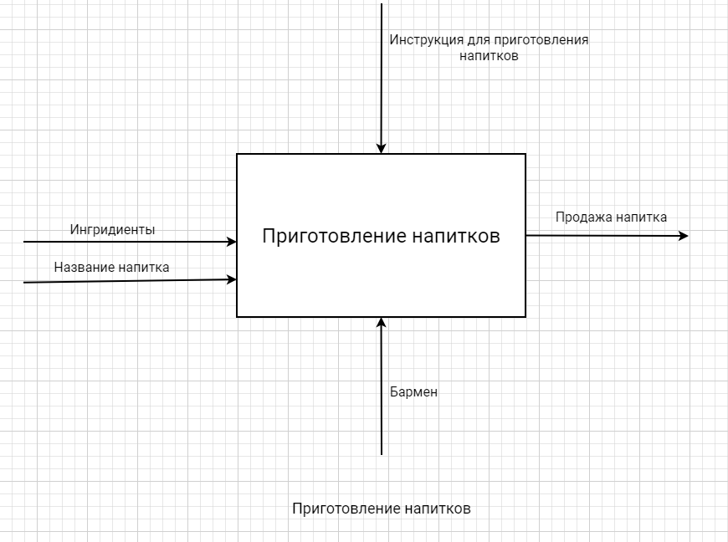

Рисунок 1 - Процесс AS IS (Приготовление напитков)

AS IS включает в себя один блок: приготовление напитков. В данном блоке, бармен готовит напитки, без возможности проверить наличие ингредиентов в баре.

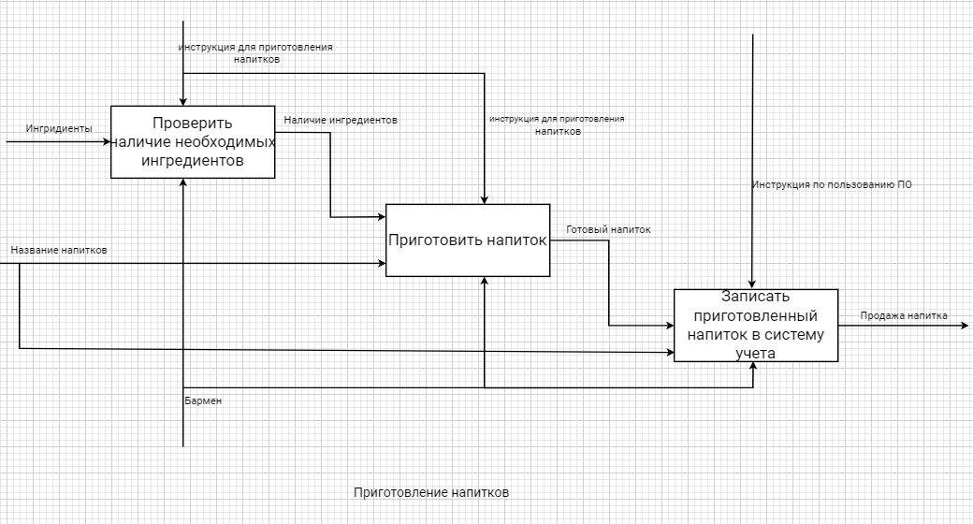

Рисунок 2 - Процесс TO BE (Приготовление напитков)

При моделировании процесса приготовления напитка, модель IDEF0 включает в себя следующие блоки:

1. Проверка наличия необходимых ингредиентов: В этом блоке представлена функция проверки наличия ингредиентов, бармен проверяет наличие всех необходимых ингредиентов и их соответствие рецепту.
2. Приготовление напитка: В этом блоке представлена функция приготовления напитка, бармен смешивает ингредиенты в соответствии с рецептом, используя правильные пропорции и технику приготовления.
3. Запись приготовленных напитков в систему: В этом блоке представлена функция проведения документа через терминал программы.

Модель IDEF0 позволяет более полно и точно представить процесс приготовления напитка в баре, включая все входы, процессы и выходы. Она также может быть использована для оптимизации процесса и улучшения качества обслуживания клиентов.